**Министерство образования Республики Беларусь**

**БЕЛОРУССКИЙ ГОСУДАРСТВЕННЫЙ УНИВЕРСИТЕТ**

**Факультет прикладной математики и информатики**

**Малиев Эмиль енгибарович**

**Основы диагностики сети**

**консольными средствами**

**ОС Windows**

Отчет по лабораторной работе № 2

вариант 15

( “Компьютерные сети”)

студента 3-го курса 6-ой группы

|  |  |  |
| --- | --- | --- |
|  |  | **Преподаватель** |
|  | **Бубен И. В.** |
|  | | |

**2022**

4.3.1 *Задание 1*. Получение справочной информации по командам

В отчет приложите скриншот получения справочной информации об одной из утилит на ваш выбор

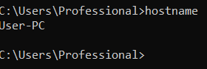

4.3.2. *Задание 2.* Получение имени хоста.

Выведите на экран и запишите имя локального хоста, на котором вы работаете.



4.3.3. *Задание 3.* Изучение утилиты ipconfig

Проверьте конфигурацию TCP/IP с помощью утилиты ipconfig. Утилиту выполните на компьютере в компьютерном классе ФПМИ или на личном ноутбуке. Заполните соответственно таблицу.

|  |  |
| --- | --- |
|  | **ПК компьютерного класса или**  **Личный ноутбук в сети БГУ** |
| Имя компьютера | User-PC |
| Описание адаптера | Realtek PCIe GbE Family Controller |
| Физический адрес сетевого адаптера | 98-22-EF-DE-63-55 |
| IP-адрес | 10.160.10.126 |
| Маска подсети | 255.255.128.0 |
| Основной шлюз | 10.160.0.1 |
| Используется ли DHCP (адрес DHCP-сервера) | 192.2.0.5 |
| Адрес DNS-сервера | 10.0.0.66  10.0.0.67 |
| Адрес WINS-сервера | 10.0.0.66 |

4.3.4. *Задание 4*. Тестирование связи с помощью утилиты ping.   
 Проверьте правильность установки и конфигурирования TCP/IP на локальном компьютере. С помощью команды ping проверьте перечисленные ниже адреса и для каждого из них отметьте TTL (Time To Live) и время отклика. Попробуйте увеличить время отклика.

10.150.1.3, 10.0.0.10, 10.150.6.2

Задайте различную длину посылаемых пакетов (можно только на любом одном из примеров выписать результат для отчета).

Выпишите ответы на следующие задания:

* Определите DNS-имя любого соседнего компьютера по его IP-адресу.

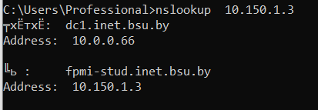

* Проверьте доступность сайта поисковой системы Yandex через два ресурса ya.ru и yandex.ru , а также узнайте их IP-адреса.

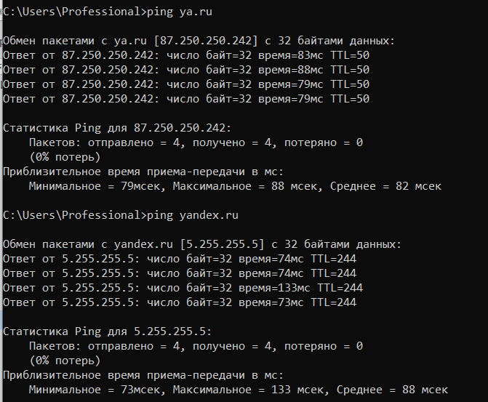

* Пропингуйте сетевой интерфейс локального компьютера.

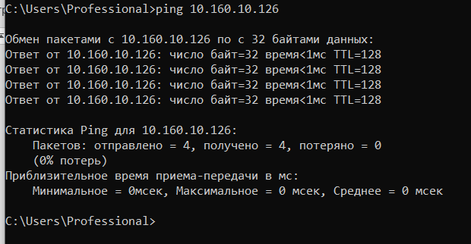

* Отправьте на адрес согласно вашему варианту n сообщений (n- номер варианта) с эхо-запросом, каждое из которых имеет поле данных из 1000 байт.

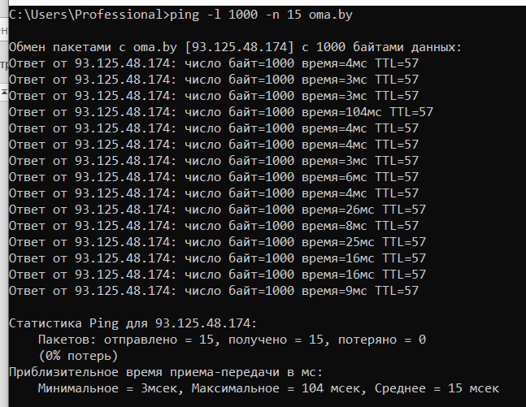

4.3.5. *Задание 5 (для тех, кто выполняет работу на ноутбуке).*

* Подключите Wi-Fi на личном ноутбуке и протестируйте ссылки согласно вашему варианту задания. 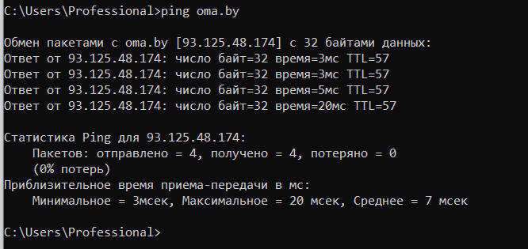

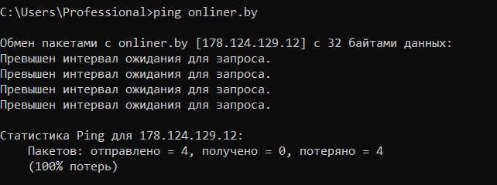

* Затем отключите Wi-Fi и протестируйте те же ссылки. Проанализируйте полученные результаты.

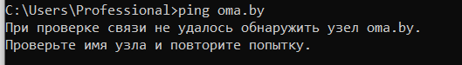

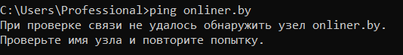

4.3.6. *Задание 6.* Утилита Tracert. Определение пути IP-пакета

* Определите список маршрутизаторов на пути следования пакетов от локального компьютера до адресов согласно вашему варианту без преобразования IP-адресов в имена DNS. (Выпишите команду с помощью которой это можно выполнить.)

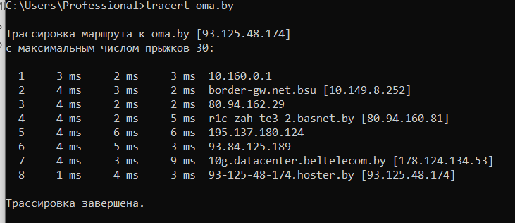

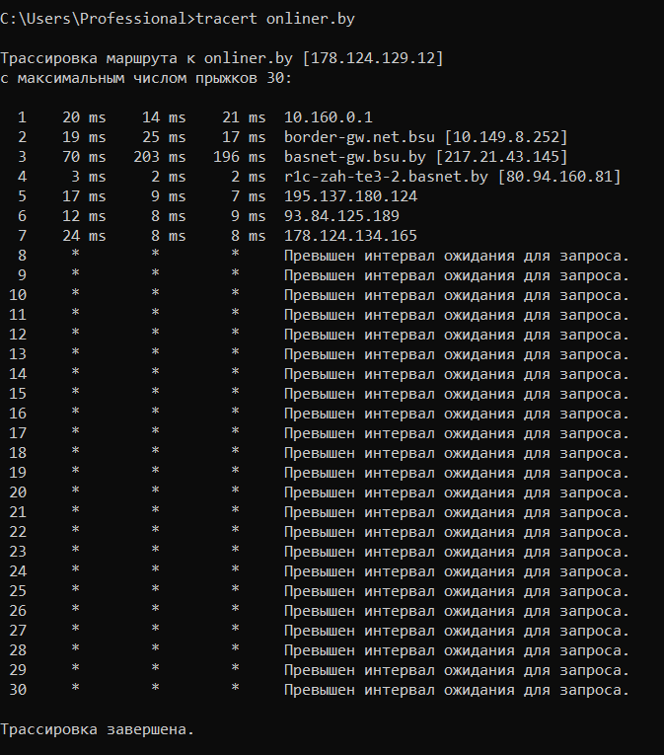

* С помощью команды tracert проверьте, через какие промежуточные узлы идет сигнал. Выпишите ***первые три*** и ***последние два*** промежуточных узла на каждый из ваших вариантов заданий.

Для oma.by: первые три (10.160.0.1, 10.149.8.252, 80.94.162.29)

последние два (178.124.134.53, 93.125.48.174)

onliner.by: первые три (10.160.0.1, 10.149.8.252, 217.21.43.1450

последние два (93.84.125.189, 178.124.134.165)

* Можно ли утилитой ***tracert*** задать максимальное число ретрансляций, если можно, то выпишите как.

tracert –h [max_value]

4.3.7. *Задание 7*. Просмотр ARP-кэша

* С помощью утилиты **arp** просмотрите и выпишите ARP-таблицу локального компьютера (несколько записей).   
  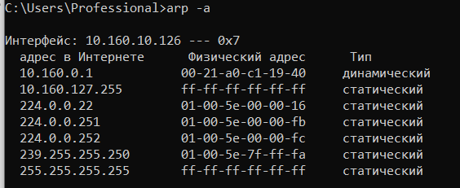

Прокомментируйте какая информация хранится в ARP- таблице.

ARP — протокол сетевого уровня, предназначенный для преобразования IP-адресов (адресов сетевого уровня) в MAC-адреса (адреса канального уровня) в сетях TCP/IP. ARP-таблица отображает IP и MAC подключенных к серверу сетевых устройств.

4.3.8. *Задание 8*. Утилита netstat. Получение информации о текущих сетевых соединениях и протоколах стека TCP/IP.

* Получите список активных TCP-соединений локального компьютера. (Выпишите команду с помощью которой это можно выполнить.)  
   netstat
* Получите список активных TCP-соединений локального компьютера без преобразования IP-адресов в символьные имена DNS. (Выпишите команду с помощью которой это можно выполнить.)  
   netstat -a
* Какой результат выдаст утилита netstat с параметрами -a -s -r (**три параметра одновременно**)? Поясните полученный результат.

C:\Users\Professional>netstat -a -s -r

Статистика IPv4

Получено пакетов = 17696

Получено ошибок в заголовках = 0

Получено ошибок в адресах = 0

Направлено датаграмм = 0

Получено неизвестных протоколов = 0

Отброшено полученных пакетов = 45

Доставлено полученных пакетов = 18161

Запросов на вывод = 13450

Отброшено маршрутов = 0

Отброшено выходных пакетов = 65

Выходных пакетов без маршрута = 0

Требуется сборка = 0

Успешная сборка = 0

Сбоев при сборке = 0

Успешно фрагментировано датаграмм = 0

Сбоев при фрагментации датаграмм = 0

Создано фрагментов = 0

Статистика IPv6

Получено пакетов = 0

Получено ошибок в заголовках = 0

Получено ошибок в адресах = 0

Направлено датаграмм = 0

Получено неизвестных протоколов = 0

Отброшено полученных пакетов = 0

Доставлено полученных пакетов = 168

Запросов на вывод = 259

Отброшено маршрутов = 0

Отброшено выходных пакетов = 0

Выходных пакетов без маршрута = 0

Требуется сборка = 0

Успешная сборка = 0

Сбоев при сборке = 0

Успешно фрагментировано датаграмм = 0

Сбоев при фрагментации датаграмм = 0

Создано фрагментов = 0

Статистика ICMPv4

Получено Отправлено

Сообщений 76 119

Ошибок 0 0

'Назначение недостижимо' 9 33

Превышений времени 21 0

Ошибок в параметрах 0 0

Просьб "снизить скорость" 0 0

Переадресовано 0 0

Ответных пакетов 42 4

Эхо-сообщений 4 82

Отметок времени 0 0

Ответы на отметки времени 0 0

Масок адресов 0 0

Ответов на маски адресов 0 0

Маршрутизатор 0 0

Маршрутизатор 0 0

ICMPv6 Статистика

Получено Отправлено

Сообщений 0 15

Ошибок 0 0

'Назначение недостижимо' 0 0

Пакет слишком велик 0 0

Превышений времени 0 0

Ошибок в параметрах 0 0

Эхо-сообщений 0 0

Ответных пакетов 0 0

MLD-запросы 0 0

MLD-отчеты 0 0

MLD выполнено 0 0

Маршрутизатор 0 9

Маршрутизатор 0 0

Окружение 0 3

Окружение 0 3

Переадресовано 0 0

Перенумер. маршрутизатора 0 0

Статистика TCP для IPv4

Активных открыто = 1188

Пассивных открыто = 892

Сбоев при подключении = 85

Сброшено подключений = 74

Текущих подключений = 5

Получено сегментов = 19920

Отправлено сегментов = 8134

Повторно отправлено сегментов = 0

Статистика TCP для IPv6

Активных открыто = 11

Пассивных открыто = 6

Сбоев при подключении = 5

Сброшено подключений = 12

Текущих подключений = 0

Получено сегментов = 1445

Отправлено сегментов = 714

Повторно отправлено сегментов = 0

Статистика UDP для IPv4

Получено датаграмм = 8074

Отсутствие портов = 41

Ошибки при получении = 3

Отправлено датаграмм = 5222

Статистика UDP для IPv6

Получено датаграмм = 189

Отсутствие портов = 0

Ошибки при получении = 0

Отправлено датаграмм = 172

===========================================================================

Список интерфейсов

18...8c 16 45 31 1e 2f ......Realtek PCIe GbE Family Controller

10...9a 22 ef de 63 55 ......Microsoft Wi-Fi Direct Virtual Adapter

9...aa 22 ef de 63 55 ......Microsoft Wi-Fi Direct Virtual Adapter #2

7...98 22 ef de 63 55 ......Qualcomm Atheros QCA61x4A Wireless Network Adapter

14...98 22 ef de 63 56 ......Bluetooth Device (Personal Area Network)

1...........................Software Loopback Interface 1

===========================================================================

IPv4 таблица маршрута

===========================================================================

Активные маршруты:

Сетевой адрес Маска сети Адрес шлюза Интерфейс Метрика

0.0.0.0 0.0.0.0 10.160.0.1 10.160.10.126 45

10.160.0.0 255.255.128.0 On-link 10.160.10.126 301

10.160.10.126 255.255.255.255 On-link 10.160.10.126 301

10.160.127.255 255.255.255.255 On-link 10.160.10.126 301

127.0.0.0 255.0.0.0 On-link 127.0.0.1 331

127.0.0.1 255.255.255.255 On-link 127.0.0.1 331

127.255.255.255 255.255.255.255 On-link 127.0.0.1 331

224.0.0.0 240.0.0.0 On-link 127.0.0.1 331

224.0.0.0 240.0.0.0 On-link 10.160.10.126 301

255.255.255.255 255.255.255.255 On-link 127.0.0.1 331

255.255.255.255 255.255.255.255 On-link 10.160.10.126 301

===========================================================================

Постоянные маршруты:

Отсутствует

IPv6 таблица маршрута

===========================================================================

Активные маршруты:

Метрика Сетевой адрес Шлюз

1 331 ::1/128 On-link

7 301 fe80::/64 On-link

7 301 fe80::59a9:424f:1d28:dc0a/128

On-link

1 331 ff00::/8 On-link

7 301 ff00::/8 On-link

===========================================================================

Постоянные маршруты:

Отсутствует

-a Отображение всех подключений и портов прослушивания.

-r Отображение таблицы маршрутов.

-s Отображение статистики по протоколам. По умолчанию статистика

4.3.9. *Задание 9*. Получите таблицу маршрутизации локального компьютера. Как это можно сделать.

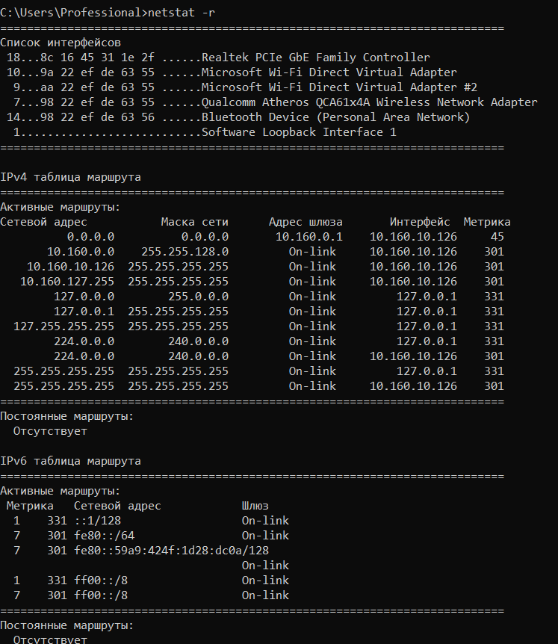

*4.3.10. Задание 10.*

Легенда. Ваш сосед пожаловался вам, что непонятно что творится с сетью на его компьютере и попросил помочь. Вы согласились. Ваши действия. Приложить скриншоты и прокомментировать свои действия.